ФГБОУ ВО «ВолгГМУ» минздрава РФ

КАФЕДРА СТОМАТОЛОГИИ ДЕТСКОГО ВОЗРАСТА

«УТВЕРЖДАЮ»
Зав. кафедрой, д.м.н.

____________________Фоменко И.В.

«_____»___________2018 г.

МЕТОДИЧЕСКАЯ РАЗРАБОТКА ПРАКТИЧЕСКОГО ЗАНЯТИЯ №1(часть 2)
для студентов 5 курса педиатрического факультета
10 семестр

Тема: Особенности стоматологического обследования детей. Визуальные, мануальные, инструментальные методы исследования. Значение анамнеза и катамнеза.

Составитель:
к.м.н., доцент
Каменнова Т.Н.

Волгоград, 2018
Дисциплина-Стоматология
Цель занятия: научиться проводить осмотр детей с целью выявления стоматологических заболеваний и необходимости обращения за специализированной помощью к врачу-стоматологу.

Продолжительность занятия: 2 час.
Место проведения: учебные базы кафедры стоматологии детского возраста.
Список литературы:
1. Стоматология [Электронный ресурс] : учебник / Под ред. Т. Г. Робустовой - М. : Медицина, 2008. - (Учеб. лит. Для студентов лечебного, педиатрического и медико-профилактического факультетов мед. Вузов). - http://www.studentlibrary.ru/book/ISBN5225033288.html
2.Детская стоматология [Текст] : [рук.] / Велбери Р., Гордон П. Х, Хози М. Т. и др. ; под ред. Р. Велбери, М. С. Даггала, М.-Т. Хози . - [3-е изд.] . - М. : ГЭОТАР-Медиа , 2013 . - 455, [1] с. : ил.. цв.
3.Справочник по детской стоматологии [Текст] / Камерон А., Уидмер Р. ; под ред. А. Камерона, Р. Уидмера . - 2-е изд., испр. и перераб. . - М. : МЕДпресс-информ , 2010 . - 392 с. : ил., цв. ил.

4.Стоматология детская. Терапия [Электронный ресурс]: учебник / Под ред. В.М. Елизаровой - М. : Медицина, 2009. - http://www.studentlibrary.ru/book/ISBN5225039839.html

Вопросы для повторения:
- Вскармливание.

Контрольные вопросы по теме занятия:
- Сроки прорезывания молочных зубов.
- Характеристика сменного прикуса у детей.
- Сроки прорезывания постоянных зубов.
- Характеристика постоянного прикуса.

ТЕОРЕТИЧЕСКИЕ ПОЛОЖЕНИЯ ПО ТЕМЕ ЗАНЯТИЯ:

ОБСЛЕДОВАНИЕ ОРГАНОВ И ТКАНЕЙ ПОЛОСТИ РТА - Осмотр слизистой оболочки проводят с помощью одного или двух стоматологических зеркал при естественном освещении, других органов и тканей полости рта — при искусственном освещении. Внимательный осмотр, онкологическая настороженность врача помогают выявить не только стоматологические проблемы, но и ранние стадии серьезных заболеваний организма (сахарный диабет, лейкоз и др.). При клиническом обследовании используют следующий алгоритм: •оценивают состояние губ, преддверия рта, уздечек языка и губ; •осматривают слизистую оболочку щек, языка и других отделов полости рта; •оценивают количество, форму, размер и расположение зубов, зубных рядов и окклюзии; •изучают состояние тканей пародонта и зубов (клинико-инструментальные методы). Окраска слизистой оболочки полости рта меняется с возрастом: ярко-красная — у новорожденных, красная — у детей раннего возраста, розовая — старшего возраста. Яркий цвет слизистой у детей младшего возраста обусловлен обилием кровеносных сосудов, просвечивающих через тонкий слой эпителия. При заболеваниях и патологических состояниях отмечают изменение цвета слизистой оболочки полости рта: гиперемию при инфекционных и воспалительных заболеваниях, повышении температуры тела; бледность при анемии, желтушность при гепатите, цианотичность при сердечно-сосудистой и дыхательной недостаточности. Ограниченные изменения цвета слизистой оболочки полости рта обусловлены различными заболеваниями: гиперемию или синюшность наблюдают в области очага острого или хронического воспаления; точечные кровоизлияния возможны при гриппе. Энантему и пятна Филатова-Коплика отмечают при кори, пигментацию вследствие применения лекарственных препаратов (азидотимидина, миноциклина), стоматологических материалов (металлосодержащих протезов, амальгамовых пломб) и т.д. При осмотре тканей преддверия полости рта отмечают его глубину, выраженность, размеры и напряжение уздечек и щечных тяжей, место их прикрепления. Глубину преддверия полости рта определяют в миллиметрах с помощью градуированной гладилки или зонда (измеряют расстояние от края маргинальной десны до горизонтального уровня переходной складки). Преддверие полости рта глубиной до 5 мм считают мелким, от 5 до 10 мм — средним, более 10 мм — глубоким. Мелкое преддверие полости рта в области фронтальной группы зубов нижней челюсти способствует развитию локализованного гингивита, пародонтита. Уздечки губ — тонкие треугольные складки слизистой оболочки, имеющие широкое основание на слизистой губ и оканчивающиеся по средней линии альвеолярного отростка примерно на 5 мм от десневого края. Уздечки губ оценивают визуально при оттягивании губы до горизонтального. К аномалиям относят сильные, короткие, широкие уздечки губ, прикрепляющиеся к межзубному сосочку, вплетающиеся в межчелюстной шов. Аномалии уздечек губ способствуют развитию диастемы, локализованного гингивита, пародонтита. Уздечка языка представляет собой дупликатуру слизистой оболочки, проходящую от оральной поверхности альвеолярной десны между нижними резцами до нижней поверхности языка. В норме уздечка выражена слабо и не ограничивает движения языка. Уздечку оценивают визуально (просят ребенка достать языком верхние резцы при широко открытом рте) и пальпаторно. По форме, плотности, протяженности, месту прикрепления верхней точки различают пять видов аномалий уздечек, ограничивающих подвижность языка. При аномалиях уздечки языка нарушается произношение звуков «р», «л», «д», «т» и шипящих, развивается дизокклюзия зубов в переднем и боковых участках. При прикреплении уздечки к десневому сосочку между нижними резцами, вплетении в межчелюстной шов формируется диастема, развиваются рецессия десны, локализованный гингивит, пародонтит. Детей с пороками развития в виде аномалий уздечек губ и языка, мелким преддверием рта следует направлять на консультацию к стоматологу-хирургу. При осмотре слизистой оболочки щек обращают внимание на наличие отпечатков зубов, следов вредной привычки сосания и прикусывания щек (побеление слизистой, мелкие эрозии с обрывками эпителия, кровоизлияния). У новорожденных и детей раннего возраста в толще щек имеются довольно плотные и ограниченные скопления жира — комочки Биша, или жировое тело щеки. Они придают известную упругость щекам новорожденного, что важно для сосания. По линии смыкания зубов в заднем отделе щек выявляют желтоватого цвета узелки (сальные железы), которые лучше видны при натяжении слизистой оболочки. Оценка соответствия прорезывания зубов ребенка средневозрастным срокам помогает определить биологический возраст ребенка, выявить отставание или ускорение его физического развития. Нарушения парности, последовательности и симметричности прорезывания зубов могут быть обусловлены различными причинами (новообразованием, гистиоцитозом, преждевременным удалением временного зуба, сверхкомплектным зубом и др.), для установления которых потребуется углубленное обследование, в первую очередь рентгенография. Изучение количества, формы, размеров, расположения зубов, зубных рядов и окклюзии проводят с учетом возрастного периода формирования прикуса ребенка. У новорожденных зубов нет, альвеолярные отростки имеют полукруглую форму с хорошо выраженными зубными валиками, нижняя челюсть относительно верхней расположена дистально на 1-1,5 см. Период формирования временного прикуса начинается с момента прорезывания первых зубов в 5-6 мес. и продолжается до 2-3 лет. После прорезывания первых временных моляров начинается первый физиологический подъем высоты прикуса, который завершается после полного прорезывания вторых временных моляров. Основные характеристики сформированного временного прикуса: •количество зубов равно 20 (резцы, клыки и моляры); •при смыкании зубы верхней челюсти перекрывают нижние более чем на треть высоты коронки; •клык верхней челюсти контактирует с клыком и первым моляром нижней челюсти, клык нижней челюсти — с клыком и латеральным резцом верхней челюсти; •срединная линия между центральными резцами верхней и нижней челюстей совпадает со средней линией лица; •зубные ряды имеют форму полукруга; •окклюзионная плоскость ровная, режущие края и жевательные бугорки всех верхних и нижних зубов расположены в горизонтальной плоскости; •зубы в зубном ряду имеют плотные контакты; •бугорки и режущие края зубов хорошо выражены; •дистальные поверхности вторых моляров расположены в одной вертикальной плоскости. Стабильное состояние временного прикуса сохраняется до 4-4,5 лет. Затем начинается период редукции временного прикуса (до 5-6,5 лет), характеризующийся ростом челюстей и рассасыванием корней временных зубов. Образуются физиологические тремы и диастемы, дистальная ступень в области задней поверхности вторых временных моляров, появляются физиологическая стертость бугорков и режущих краев, подвижность зубов, на альвеолярных отростках за вторым временным моляром формируются площадки для первых постоянных моляров. Любое нарушение перечисленных характеристик свидетельствует о формировании ЗЧА. Отсутствие трем — неблагоприятный прогностический признак, при котором в четыре раза чаще отмечают тесное расположение постоянных зубов. В период смешанного прикуса (с 5-6 до 11-12 лет) в определенной последовательности происходит замена временных зубов на постоянные, в полости рта присутствуют и временные, и постоянные зубы. Процесс смены прикуса происходит синхронно: после выпадения временного зуба в лунке выявляется бугорок или режущий край постоянного зуба. В этом периоде происходит второй физиологический подъем высоты прикуса, обусловленный прорезыванием первых постоянных моляров, формируются сагиттальная и трансверзальная окклюзионные кривые. Третий период повышения высоты прикуса происходит после прорезывания второго постоянного моляра. В период смешанного прикуса возможны как саморегуляция возникших ранее отклонений, так и формирование новых видов ЗЧА.

Постоянный прикус формируется после смены последнего временного зуба (12-13 лет) и имеет следующие признаки, характерные для всех физиологических видов прикуса (ортогнатического, прямого, альвеолярного, бипрогнатического и опистогнатического): •количество зубов равно 28-32 (резцы, клыки, премоляры, моляры); •зубной ряд верхней челюсти имеет эллипсоидную форму, нижней — параболическую; •верхняя зубная дуга больше нижней; зубная дуга верхней челюсти больше альвеолярной, которая, в свою очередь, больше базальной, на нижней челюсти — обратные взаимоотношения; •каждый верхний зуб смыкается с одноименным и позади стоящим нижним, нижний — с одноименным и впереди стоящим верхним зубом (исключение составляют нижние центральные резцы, верхние последние моляры, которые контактируют только с одноименными антагонистами); •зубы расположены плотно, соприкасаясь контактными пунктами на апроксимальных поверхностях; •зубы верхней и нижней челюстей имеют плотный окклюзионный контакт; •высота коронок зубов постепенно уменьшается в направлении от центральных резцов к молярам, исключение составляют клыки; •вертикальная линия между верхними и нижними центральными резцами совпадает с центральной линией лица. Нарушение любой физиологической характеристики свидетельствует о формирующейся или сформированной патологии прикуса. Выраженные изменения формы и размеров зубов, обусловленные различными причинами (наследственностью, гипоплазией и др.), нарушают физиологию и эстетику прикуса, способствуют развитию ЗЧА. Уменьшение количества зубов может быть вызвано первичной адентией, преждевременным удалением временных зубов, задержкой прорезывания постоянных зубов, потерей постоянных зубов вследствие травмы, осложнений кариеса, других причин. Увеличение количества зубов обусловлено, как правило, наличием сверхкомплектных зубов, реже — задержкой в зубном ряду временных зубов. Выявленные при обследовании ребенка изменения характеристик временного, смешанного или постоянного прикуса необходимо учитывать при планировании стоматологического лечения и диспансеризации ребенка. Дети с подобными нарушениями должны быть направлены на консультацию к врачу-ортодонту. Оценка гигиены ПР. Изучение гигиенического состояния полости рта ребенка проводят перед обследованием состояния зубов и тканей пародонта, что позволяет выявить основной фактор риска развития кариеса и периодонтальных болезней — зубную биопленку (зубную бляшку, зубной налет). Для оценки состояния гигиены полости рта у детей используют различные индексы. Оценку кариесогенности зубного налета по его кислотообразующей способности проводят с помощью колориметрического теста, основанного на способности некоторых красителей менять цвет в зависимости от рН среды. Для определения состояния периодонта используют перкуссию - постукивание по режущему краю либо жевательной поверхности зуба пинцетом или ручкой зонда. При наличии воспалительного процесса в периодонте от легких ударов, на которые нормальный периодонт не реагирует, возникает боль. Удары не должны быть сильными, а начинать перкуссию следует со здоровых зубов. Дополнительные методы включают такие исследования, как рентгенологические, функциональные (электроодонтометрия, эстезиометрия, реография, полярография, эхоостеометрия и др.), а также лабораторные, в частности морфологические, бактериологические, иммунологические, клинический и биохимический анализ крови, мочи и др. Рентгенологические методы исследования получили в стоматологии самое широкое распространение. Применяется внутри – и внеротовая рентгенография, панорамная рентгенография, когда на пленке получают изображение обеих челюстей и всех зубов. Для уточнения локализации инородных тел, границ опухоли, при заболеваниях височно-нижнечелюстного сустава используется послойная рентгенография-томография. При заболеваниях слюнных желез, хроническом остеомиелите челюстей, радикулярной кисте применяют контрастную сиало- и фистулографию. Электроодонтометрия - измерение минимальной силы тока, на которую «реагирует» пульпа или ткани периодонта. Реакция больного в норме возникает при воздействии электрическим током на здоровый зуб силой 2-6 мкА. Данные, полученные при обследовании больного, записывают в медицинскую карту стоматологического больного (уч. форма №043/у).

Ситуационные задачи
Задача № 1. Пациент С., 6 лет. Родители обратились с жалобами на разрушение зубов ребенка. В полости рта ребенка: все временные зубы поражены кариесом, отсутствуют временные моляры на нижней челюсти. Первые постоянные моляры прорезались 3 месяца назад, цвет эмали жевательной поверхности матовый, зонд проникает в фиссуры.
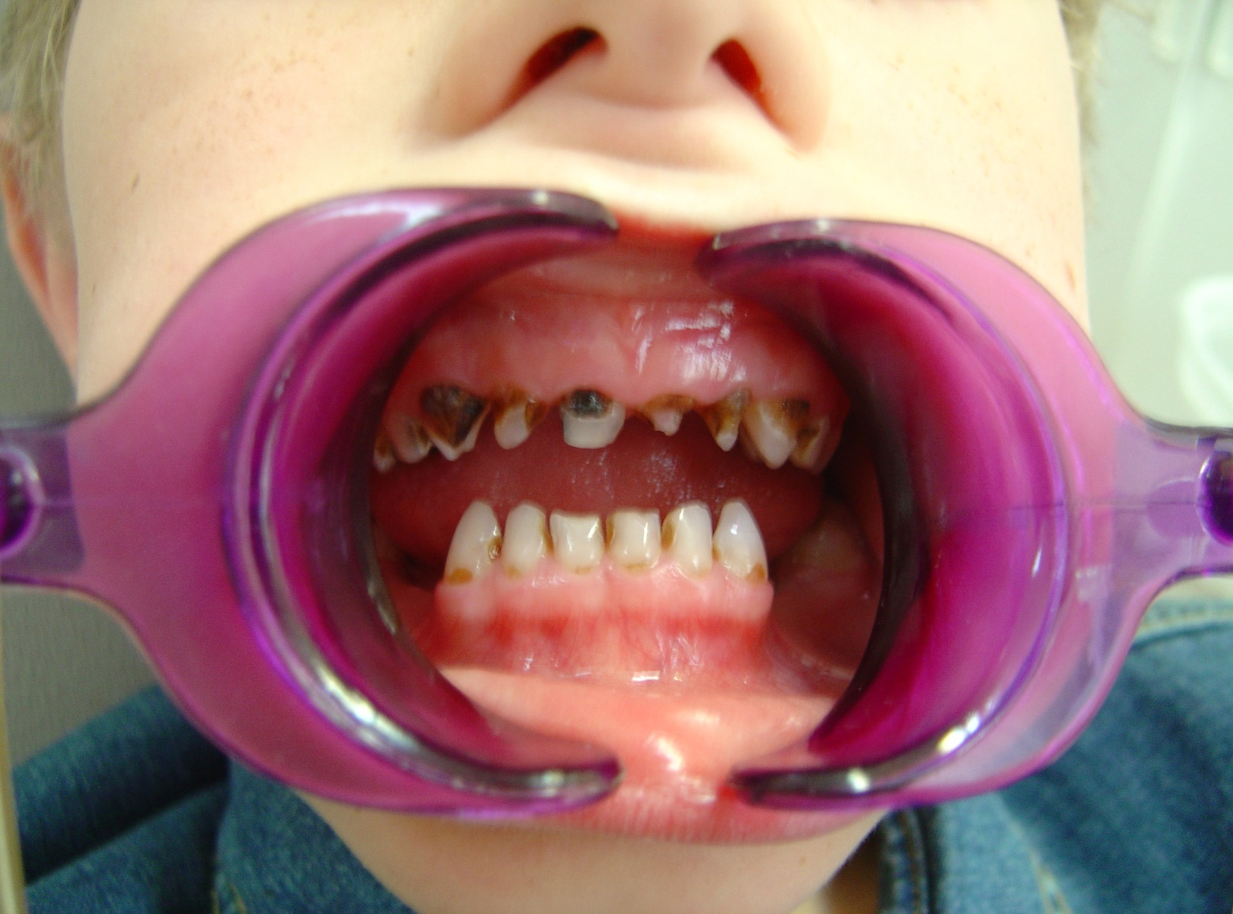
- Поставьте диагноз.
- Составьте план комплексного лечения ребенка
Задача № 2. Пациент Л., 4 года. Родители жалуются на отсутствие у ребенка 51, 61, разрушение коронок 52, 62 зубов. 51, 61 были удалены по поводу хронического периодонтита год назад. При объективном обследовании полости рта ребенка: губы сухие, обветренные, с участками повреждения эпителия; слизистая оболочка рта розовая, влажная, чистая, десна в области 52 синюшного цвета; корни 52, 62, безболезненные при зондировании и перкуссии; 74, 84, 64, 54 – запломбированные; на жевательной поверхности 55, 65, 75, 85 - кариозные полости в пределах средних слоев дентина, зондирование и перкуссия безболезненные; мелкие дефекты в пределах эмали на фоне желтокоричневых пятен на вестибулярной поверхности 63, 81, 82, 83. Инфантильный тип глотания.
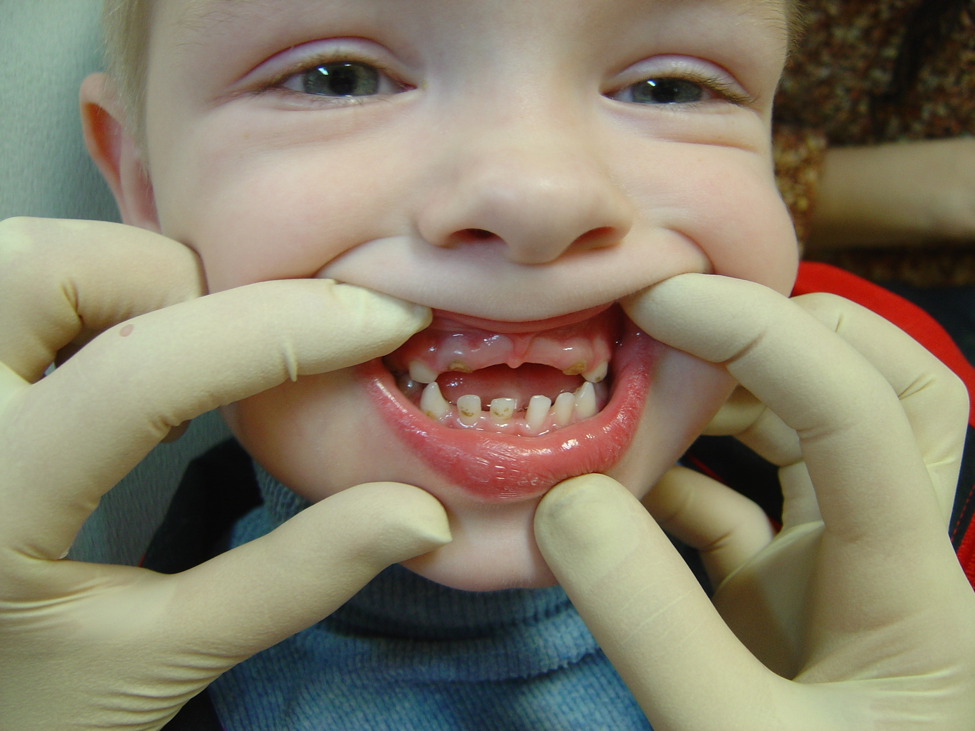
- Поставьте предварительный диагноз.
- Составьте план комплексного лечения.

